Задание 01
1. Разработайте консольное Windows-приложение OS03_01 на языке С++, выполняющее длинный цикл с временной задержкой и с выводом на консоль идентификатора процесса.
Результат работы приложения:
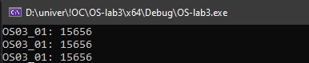
2. Продемонстрируйте информацию о процессе OS03_01 с помощью утилит Task Manager, tasklist, PowerShell ISE и Performance Monitor.
Task Manager:
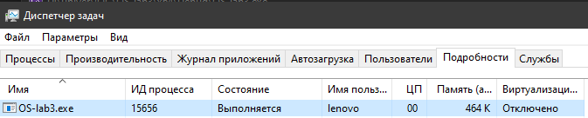
Tasklist(tasklist | findstr OS-lab3):
PowerShell ISE(Get-Process | Where-Object { $_.ProcessName -like "OS-LAB3" }):
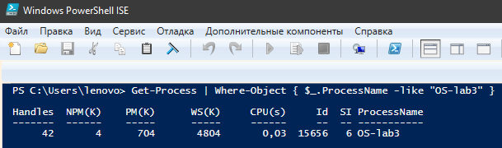
Performance Monitor:
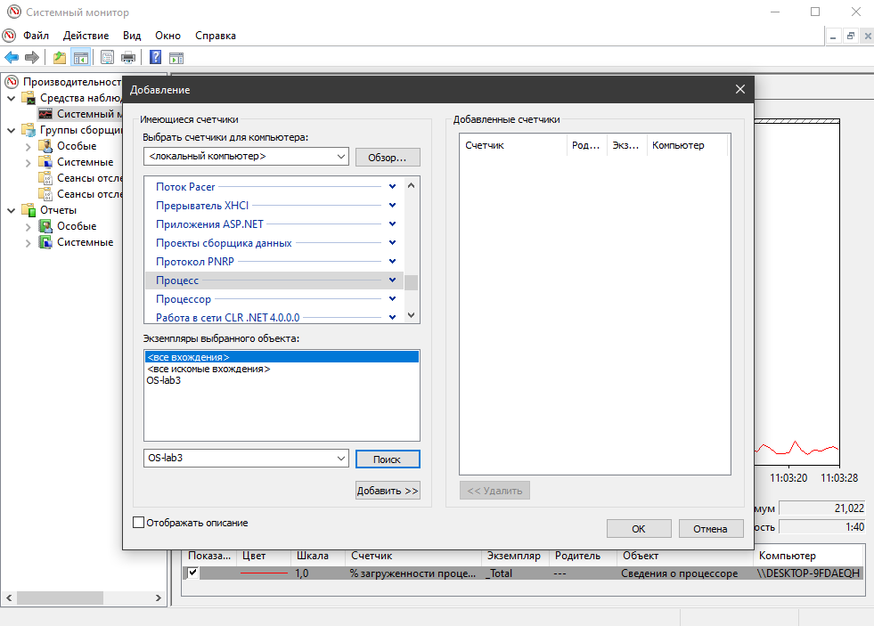
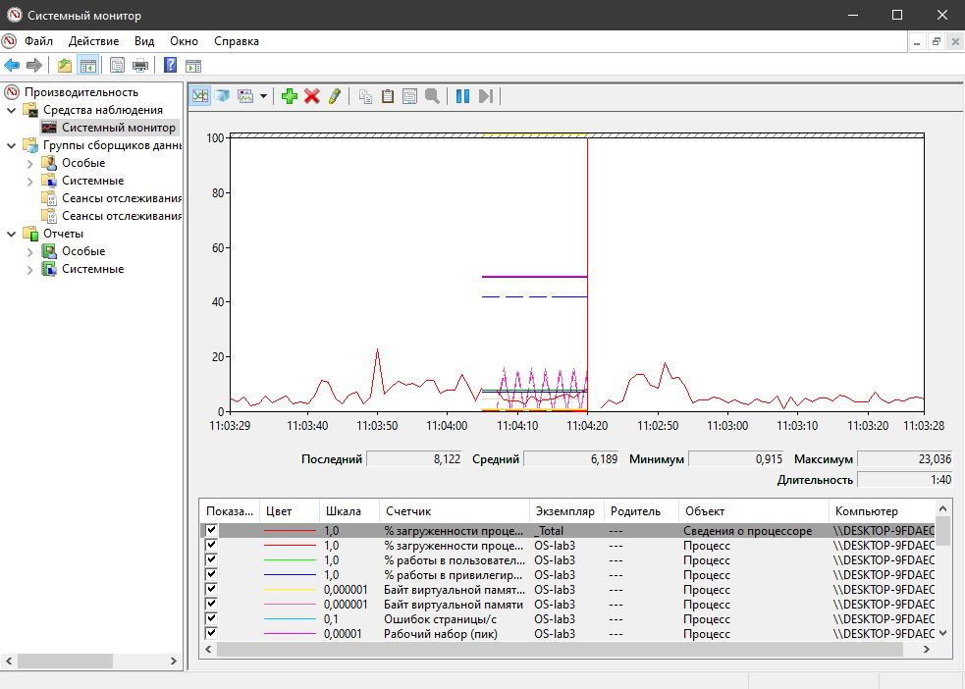
Задание 02
3. Разработайте консольное Windows-приложение OS03_02 на языке С++, выполняющее цикл 100 итераций с временной задержкой в 1 сек. с выводом на консоль идентификатора процесса.

4. Приложение OS03_02 должно создавать два дочерних процесса OS03_02_1 и OS03_02_2.
5. Процесс OS03_02_1 - консольное Windows-приложение, выполняющее цикл 50 итераций с временной задержкой в 1 сек. с выводом на консоль идентификатора процесса.
6. Процесс OS03_02_2 - консольное Windows-приложение выполняющее цикл 125 итераций с временной задержкой в 1 сек. с выводом на консоль идентификатора процесса.
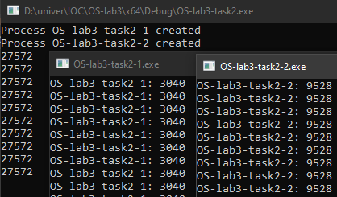
7. Продемонстрируйте информацию о процессах OS03_02, OS03_02_1 и OS03_02_2 с помощью утилит Task Manager, tasklist, PowerShell ISE и Performance Monitor.
Task Manager:
Tasklist:
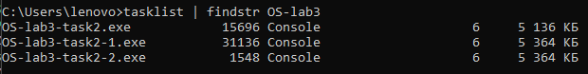
PowerShell ISE:
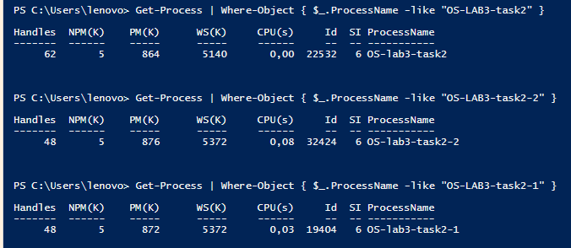
Performance Monitor:
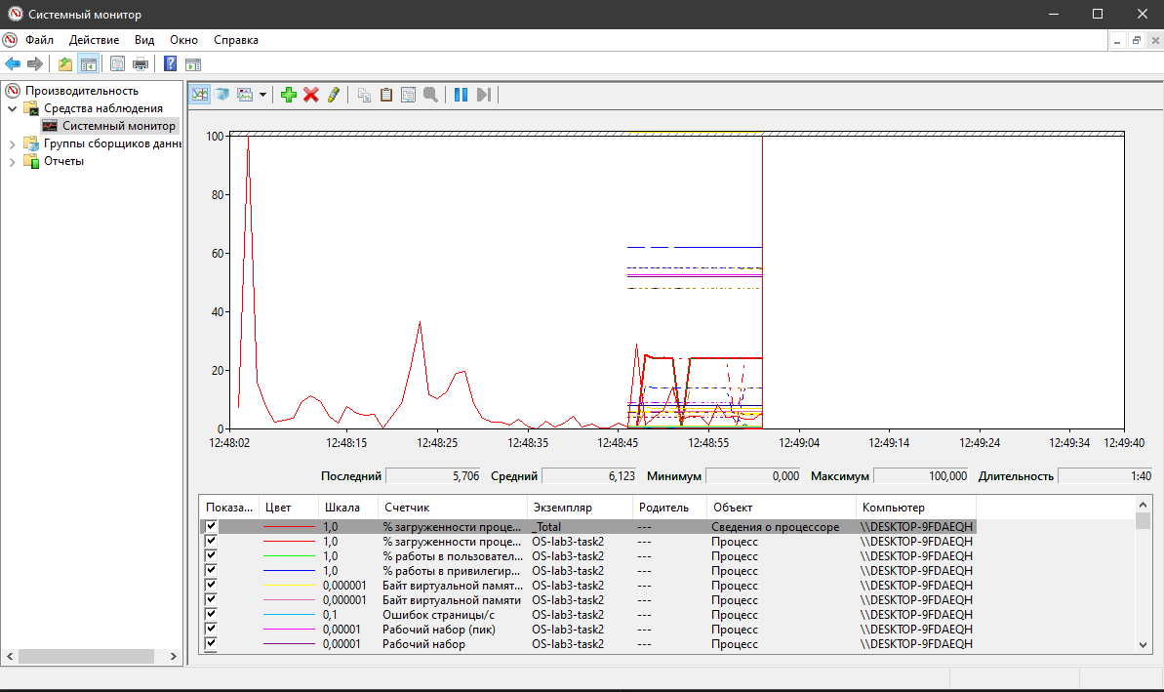
Задание 04
10. Разработайте консольное Linux-приложение OS03_04 на языке С, выполняющее длинный цикл с временной задержкой и с выводом на консоль идентификатора процесса.
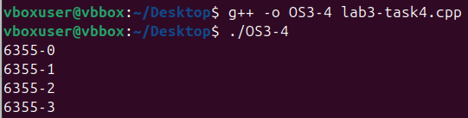
11. Продемонстрируйте информацию о процессе OS03_04 с помощью файловой системы /proc.
12. Продемонстрируйте информацию о процессе OS03_04 с помощью утилиты ps.
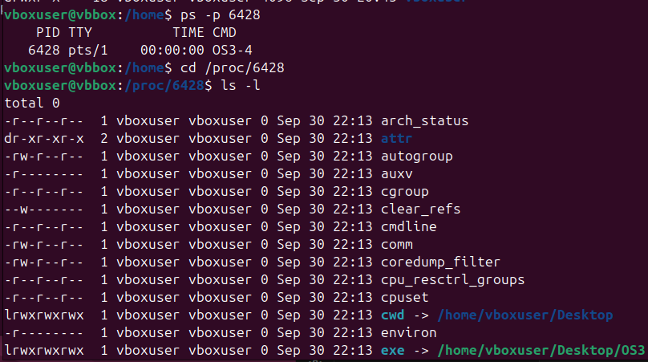
Задание 05
13. Разработайте консольное Linux-приложение OS03_05 на языке С, выполняющее цикл 100 итераций с временной задержкой в 1 сек. с выводом на консоль идентификатора процесса.
14. Приложение OS03_05 должно создавать один дочерний процесс OS03_05_1 с помощью системного вызова fork. Процесс OS03_05_1 в этом случае не является отдельным модулем, а встроен (fork) в программный модуль OS03_05.
15. Процесс OS03_05_1 - консольное Linux-приложение, выполняющее цикл 50 итераций с временной задержкой в 1 сек. с выводом на консоль идентификатора процесса.
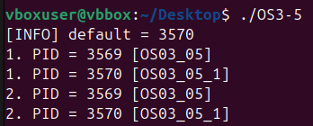
16. Продемонстрируйте информацию о процессах OS03_05 и OS03_05_1 с помощью файловой системы /proc.
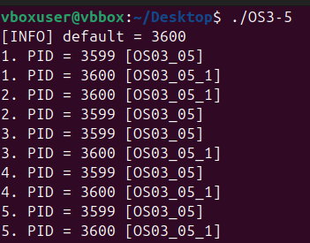
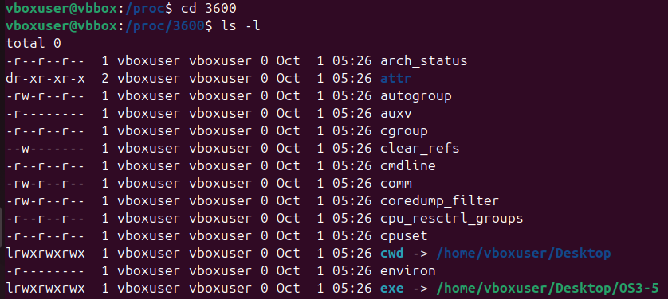
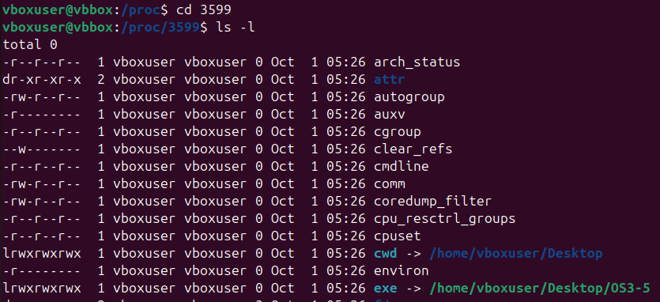
17. Продемонстрируйте информацию о процессах OS03_05 и OS03_05_1 с помощью утилиты ps.
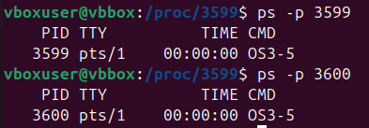
Задание 06
18. Разработайте консольное Linux-приложение OS03_06 на языке С, выполняющее цикл 100 итераций с временной задержкой в 1 сек. с выводом на консоль идентификатора процесса.
19. Приложение OS03_06 должно создавать один дочерний процесс OS03_05_1 (отдельный модуль) с помощью системного вызова system.
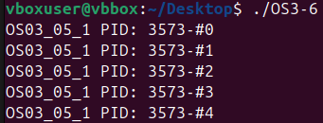
20. Продемонстрируйте информацию о процессах OS03_06 и OS03_05_1 с помощью файловой системы /proc.
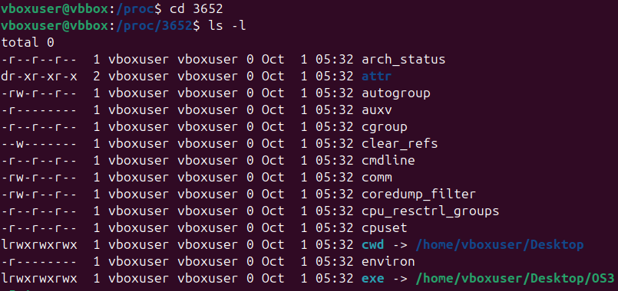
21. Продемонстрируйте информацию о процессах OS03_06 и OS03_05-1 с помощью утилиты ps. 3
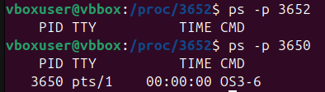
Задание 07
22. Разработайте консольное Linux-приложение OS03_07 на языке С, выполняющее цикл 100 итераций с временной задержкой в 1 сек. с выводом на консоль идентификатора процесса
23. Приложение OS03_07 должно создавать один дочерний процесс OS03_05_1 (отдельный модуль) с помощью системного вызова exec.
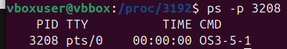
24. Продемонстрируйте информацию о процессах OS03_07 и OS03_05_1 с помощью файловой системы /proc.
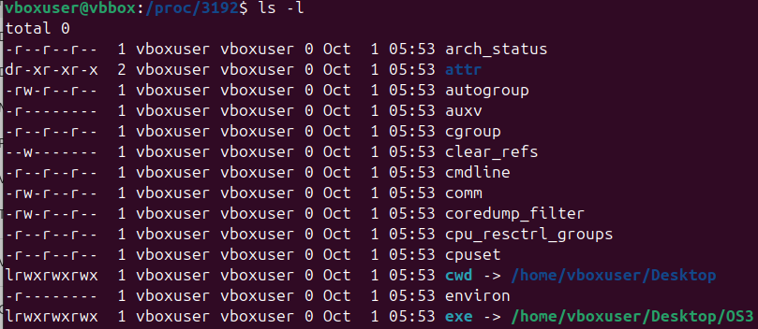
25. Продемонстрируйте информацию о процессах OS03_07 и OS03_05-1 с помощью утилиты ps.
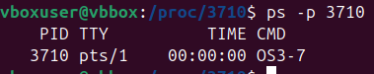
26. Продемонстрируйте разницу системных вызовов system и exec.

Задание 08.
Ответьте на следующие вопросы
27. Что такое процесс?
28. Что такое контекст процесса?
29. Что такое родительский и дочерний процесс?
30. Что такое процесс инициализации OS?
31. Перечислите области памяти процесса и поясните их назначение.
32. Чем отличаются системные процессы от пользовательских?
33. Что такое Windows-сервисы, Linux-демоны?
34. С помощью каких системных вызовов можно создать дочерний процесс в Windows? Поясните разницу.
35. С помощью каких системных вызовов можно создать дочерний процесс в Linux? Поясните разницу.
36. Какие потоки данных доступны любому процессу автоматически?
37. Поясните назначение системного вызова WaitForSingleObject в Windows-приложении.
38. Поясните назначение системного вызова wait в Linuxприложении.
39. Дайте развернутое определение процесса OS.

